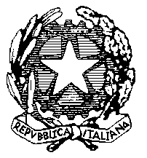
Ministero dell’Istruzione
Ufficio Scolastico Regionale per l’Abruzzo
Coordinamento “Ed. Motoria, Fisica e Sportiva “

Scheda di partecipazione - Workshop Seminario Formativo

Istituzione Scolastica

Dirigente Scolastico

Tel: Fax: E-mail:

Workshop Seminario Formativo Docenti

Policoro (MT) 2-5 settembre 2021 “Circolo Velico Lucano”

Inviare la scheda via email entro il 4 agosto 2021 al seguente indirizzo di posta elettronica:

educazionefisica.abruzzo@istruzione.it

Docente Ed. Fisica Docente di Sostegno

(contrassegnare con una “X” la casella interessata)

Cognome Nome data nascita
Cell E-mail
Il/La sottoscritto/a dichiara:
- di sollevare l’USR Abruzzo da qualsiasi tipo di responsabilità civile e penale;
- di essere in possesso del Green Pass (covid-19) o comunque in regola con la normativa anticovid in vigore.

Data
(firma del Docente)

Il Dirigente Scolastico
(Firma e timbro)

